Лабораторная работа № 2

Тема: Кодирование и декодирование данных на основе равновесного кода

Цель работы: Освоить построение равновесного кода, позволяющего исправлять однократные ошибки и обнаруживать ошибки второй кратности

Краткие теоретические сведения

Коды с постоянным весом

Коды с постоянным весом (равновесные коды) относятся к классу блоковых кодов. Все комбинации кода с постоянным весом имеют одинаковое число единиц (вес). Коды с постоянным весом имеют преимущество при обнаружении несимметричных ошибок, т. е. таких ошибок, при которых имеют место только переходы 0 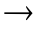 1 или 0 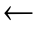 1. Ошибка не будет обнаружена, если произойдет одинаковое количество переходов 1 → 0 и 0 → 1. В двоичном симметричном канале (канал, в котором оба вида ошибок – равновероятны) коды с постоянным весом обнаруживают все возможные сочетания нечетного числа ошибок, кроме ошибок последнего вида. Необходимо иметь в виду, что понятие равновесный код относится к первичному кодированию, т.е. код с постоянным весом представляет собой не что иное, как информационную последовательность.
Коды с постоянным весом принято обозначать «m из n», где n – длина кодового слова, m – вес кода. (Если придерживаться обозначений для других ранее рассмотренных кодов, то равновесный код необходимо обозначать «w из k»). При построении n–разрядного кода с постоянным весом отношение количества единиц m к количеству нулей n – m выбирается таким, чтобы обеспечивалось необходимое количество разрешенных кодовых комбинаций. Общее количество комбинаций определяется числом сочетаний из n элементов по m: 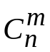. Известно, что для любого числа n справедливо соотношение =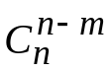. Максимальное число разрешенных кодовых комбинаций для кода с постоянным весом с учетом этого соотношения определяется выражением:

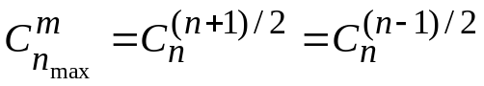, при n нечетном;  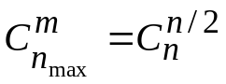, при n четном. | (2.1)

При заданной длине кодового слова n оптимальный код с постоянным весом m имеет больше разрешенных комбинаций, чем разделимый код с эквивалентной обнаруживающей способностью.
Существует бесконечное количество кодов с постоянным весом. Широко известным кодом является код «4 из 8», который часто используется при передаче данных по каналам связи. Этот 8–элементный код обеспечивает 256 возможных комбинаций, из которых используются только комбинации, содержащие четыре единицы и четыре нуля. Количество используемых комбинаций в нем 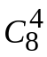 = 70. Другим известным кодом является код «2 из 5». В этом случае десятичные цифры могут быть закодированы, как показано в табл.2.1. Использование такого кода для помехоустойчивого кодирования десятичных цифр возможно в трактах передачи и хранения информации в ЭВМ. Выполнение арифметических операций в этом коде сопряжено с определенными трудностями. Для выполнения арифметических операций более удобным является код «2 из 7» (известный также под названием двоично–пятеричного), один из вариантов построения которого также приведен в табл.2.1:
Таблица 2.1
Десятичные  цифры | Код «2 из 5»  при весе разрядов  7 4 2 1 0 | Код «2 из 7»  при весе разрядов  5 0 4 3 2 1 0
0  1  2  3  4  5  6  7  8  9 | 1 1 0 0 0  0 0 0 1 1  0 0 1 0 1  0 0 1 1 0  0 1 0 0 1  0 1 0 1 0  0 1 1 0 0  1 0 0 0 1  1 0 0 1 0  1 0 1 0 0 | 0 1 0 0 0 0 1  0 1 0 0 0 1 0  0 1 0 0 1 0 0  0 1 0 1 0 0 0  0 1 1 0 0 0 0  1 0 0 0 0 0 1  1 0 0 0 0 1 0  1 0 0 0 1 0 0  1 0 0 1 0 0 0  1 0 1 0 0 0 0

Количество разрядов n, которое необходимо для представления двоичных k–разрядных слов с помощью кода с постоянным весом, определяется из равенства

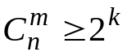 . | (2.2)
Наименьшая избыточность кода получается в том случае, когда m = n/2.
Для исправления ошибок в кодовых комбинациях с постоянным весом предложен следующий способ.
Если задано кодовое слово равновесного кода «m из n» длиной n, то количество дополнительных двоичных разрядов l, необходимых для записи проверочных символов (контрольного кода), определяется как

l = log₂n . | (2.3)

Это означает, что длина передаваемой кодовой комбинации будет равна m + l.
Пусть единицы в кодовом слове постоянного веса располагаются на позициях 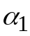, 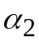, …, 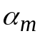, где 0 ≤ 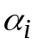≤ n – 1 (нумерация разрядов в равновесном коде выполняется слева направо начиная с 0). Значение контрольного кода определяется следующим образом:

R = (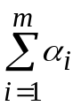) mod n, (2.4)

где mod n – операция приведения по модулю n.

Пример 2.1. Пусть кодовое слово имеет вид A = 10110001. Значение n = 8, вес m = 4, α₁ = 0, α₂ = 2, α₃ = 3, α₄ = 7, l = log₂8 = 3, т. е. число проверочных символов равно 3. Тогда контрольный код

R = (0+2+3+7) mod 8 = 4 mod 8 = 4₍₁₀₎ = 100₍₂₎

и кодовая комбинация будет иметь вид C = 10110001100.
Если однократная ошибка возникла в той части комбинации, вес которой должен оставаться постоянным, то номер J искаженного разряда определяется из выражения:

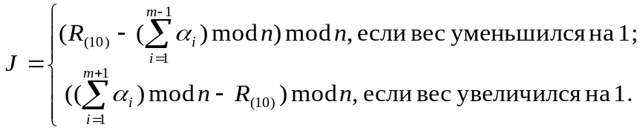 | (2.5)

Пример 2.2. Пусть при передаче кодовой комбинации из примера 2.1 возникла однократная ошибка в 7–ом разряде, в результате чего вес уменьшился, и принятая комбинация C* = 10110000100. Тогда номер ошибочного разряда

J = (4–(0+2+3) mod 8) mod 8 = (4 – 5) mod 8 = –1 mod 8 = 7₍₁₀₎ .

Для исправления ошибки в седьмом разряде необходимо инвертировать значение символа, т. е. вместо нуля записать 1, что приведет к восстановлению веса.

Пример 2.3. Пусть при передаче кодовой комбинации из примера 2.1 возникла однократная ошибка в 5–ом разряде, в результате чего вес увеличился, и принятая комбинация C* = 10110101100. Тогда номер ошибочного разряда

J = ((0+2+3+5+7) mod 8 – 4) mod 8 = (1 – 4) mod 8 = –3mod 8 = 5₍₁₀₎ .

Для исправления ошибки в пятом разряде необходимо инвертировать значение символа, т.е. вместо 1 записать 0, что приведет к восстановлению веса.
Если однократная ошибка произошла в контрольных разрядах, то вес соответствующей части слова равен m (т.е. не изменяется) и значение ошибки определяется из побитового сравнения принятого искаженного контрольного кода R* и контрольного кода, рассчитанного по информационной части принятой кодовой комбинации:

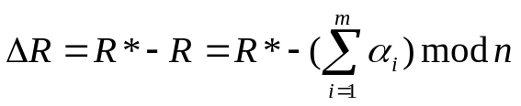 . | (2.6)

Пример 2.4. Пусть при передаче кодовой комбинации из примера 2.1 возникла однократная ошибка в 9–ом разряде (т.е. искажен второй проверочный символ), в результате чего вес не изменился и принятая комбинация C* = 10110001110. Контрольный код

R = (0+2+3+7) mod 8 = 4 mod 8 = 4₍₁₀₎ = 100₍₂₎ .

Принятый контрольный код R* = 110₍₂₎ . Из сравнения R и R* следует, что действительно искажен второй проверочный символ, который стал равен 1 вместо 0. Для исправления ошибки достаточно инвертировать его значение, т.е. записать 0 вместо 1.
Если при передаче кодовой комбинации возникла ошибка второй кратности, то возможны следующие варианты событий.
Если в принятой кодовой комбинации вес информационной части не изменился, т. е. равен m, то выполняется побитовое сравнение принятого искаженного контрольного кода R* и контрольного кода, рассчитанного по информационной части принятой кодовой комбинации:
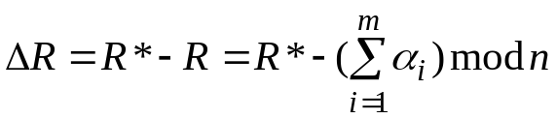.
Если R и R* отличаются не менее, чем в двух символах, то принимается допущение, что имеет место ошибка второй кратности в информационной части кодовой комбинации (т.к. вероятность искажения двух символов из n больше, чем вероятность искажения двух символов из l).

Пример 2.5. Пусть при передаче кодовой комбинации из примера 2.1 возникла однократная ошибка в 8–ом и 9–ом разрядах (т.е. искажены первый и второй проверочные символы), в результате чего вес не изменился и принятая комбинация C* = 10110001010. Контрольный код

R = (0+2+3+7) mod 8 = 4 mod 8 = 4₍₁₀₎ = 100₍₂₎ .

Принятый контрольный код R* = 010₍₂₎ , т.е. R и R* отличаются в двух символах. Пусть вероятность искажения одного символа p = 0,02. Тогда вероятность искажения двух символов из восьми
P₈(0,02;2) = 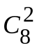∙0,022∙0,986 = 0,0099,

а вероятность искажения двух символов из трех
P₃(0,02;2) = 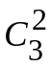·0,022·0,98 = 0,0012,

т. е. наиболее вероятным является искажение двух символов в информационной части – симметричная ошибка, когда 1 → 0 и 0 → 1.

Если в результате двукратной ошибки искажены один символ в информационной части кодовой комбинации и один проверочный символ, то сначала (как и в случае однократной ошибки в информационной части) определяется номер искаженного символа в соответствии с (2.5), после чего предпринимается попытка исправить ошибку путем инвертирования значения символа в установленном разряде. Если после инвертирования символа вес кодового слова не будет восстановлен, то это будет свидетельствовать о наличии ошибки второй кратности. Если же вес кодового слова будет восстановлен, то будет признано наличие только однократной ошибки, т.е. в действительности имеющаяся двукратная ошибка не только не будет обнаружена, но, наоборот, кодовая комбинация будет дополнительно искажена.

Пример 2.6. Пусть при передаче кодовой комбинации из примера 2.1 возникла двукратная ошибка во 2–ом разряде в информационной части и во втором проверочном символе, в результате чего вес уменьшился, и принятая комбинация C* = 10010001110. Тогда номер ошибочного разряда

J = (6–(0+3+7) mod 8) mod 8 = (6 – 2) mod 8 = 4 mod 8 = 4₍₁₀₎ .

При попытке исправления ошибки в четвертом разряде при инвертировании значения символа, т. е. записи 1 вместо нуля, вес кодового слова восстановится, поэтому будет решено, что в данном случае произошла ошибка первой кратности в 4–ом разряде.

Пример 2.7. Пусть при передаче кодовой комбинации из примера 2.1 возникла двукратная ошибка во 2–ом разряде в информационной части и в третьем проверочном символе, в результате чего вес уменьшился, и принятая комбинация C* = 10010001101. Тогда номер ошибочного разряда

J = (5–(0+3+7) mod 8) mod 8 = (5 – 2) mod 8 = 3 mod 8 = 3₍₁₀₎ .

При попытке исправления ошибки в третьем разряде при инвертировании значения символа, т.е. записи 0 вместо 1, вес кодового слова не восстановится (он станет равен двум), поэтому будет решено, что в данном случае произошла ошибка второй кратности в информационном и проверочном символах.

Для исправления обнаруженной ошибки второй кратности необходима повторная передача информации.

Задание на лабораторную работу.

Разработать программу формирования равновесного кода, пользовательский интерфейс которой приведен на рис.2.1.

Краткое описание работы программы:
1. В окне «Информационная последовательность» вводится с клавиатуры двоичная информационная последовательность произвольной длины, не превышающей 10 разрядов.
2. Нажимается клавиша «Ввод».
3. Вычисляются и отображаются в соответствующих окнах:
– количество информационных символов n,
– количество символов, значение которых равно 1, m (вес кода),
– количество проверочных символов l.
Вес кода (m и n) считаются известными и при декодировании.
4. Нажимается клавиша «Кодировать».
5. Устанавливаются и отображаются в виде списка в окне «α» номера позиций символов, равных 1, - α1, α2,. . . , α m , вычисляется и отображается в окне R значение контрольного кода и формируется и отображается в окне «Кодовая комбинация» кодовая комбинация равновесного кода.
6. В окне «Принятая кодовая комбинация» отображается кодовая комбинация либо введенная с клавиатуры, либо совпадающая с сформированной на этапе 5.
7. Нажимается клавиша «Декодировать».
8. Вычисляются и отображаются в соответствующих окнах:
– значение веса принятой кодовой комбинации m*,
– номера позиций символов, равных 1, в принятой кодовой комбинации α*,
– вычисленное значение контрольного кода R*,
– кратность ошибки r.
Если r =0 или r =2, то окно номера искаженного символа «J» пустое. Если r =1 то в окне «J» выводится номер искаженного символа принятой кодовой комбинации.
9. Если r = 0, то в окне результат выводится информационная последовательность, выделенная из принятой кодовой комбинации. Если r = 1, то в окне результат выводится информационная последовательность, выделенная из исправленной принятой кодовой комбинации. Если r = 2, то в окне результат выводится сообщение о виде ошибки – или «Симметричная ошибка в информационной части», или «Один информационный и один проверочный символы».

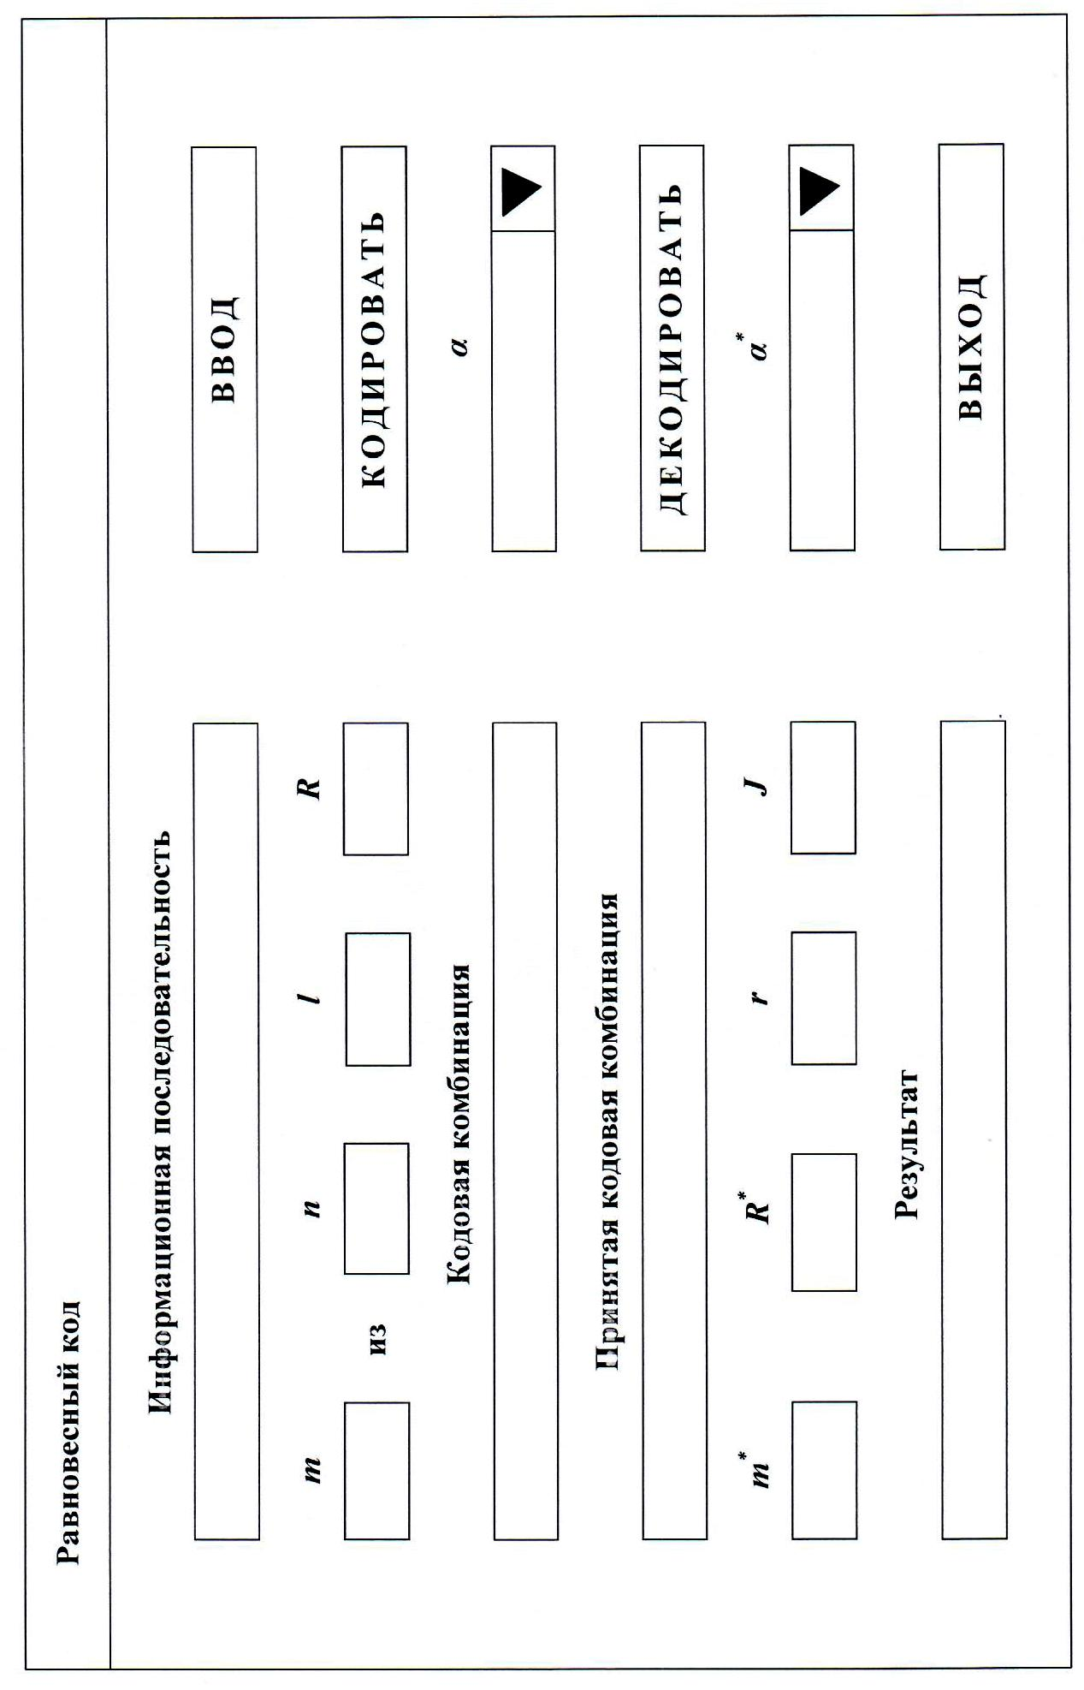 | Рис. 2.1

Контрольные вопросы

